Фотофиксация самовольно установленных и (или) незаконно эксплуатируемых временных сооружений,
расположенных по ул. Димитрова, 138, подлежащих демонтажу

№ | Адрес размещения | Дата выявления | Вид временного сооружения (наименование, фото) | Сведения о владельце (ИНН для юр. лиц и ИП, Ф.И.О., адрес)
1 | ул. Димитрова, 138 | 22.08.2018 | Металлическое ограждение  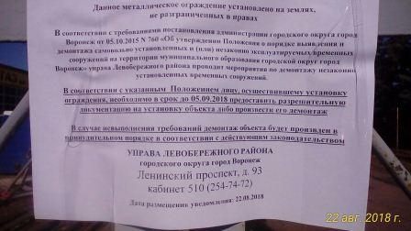  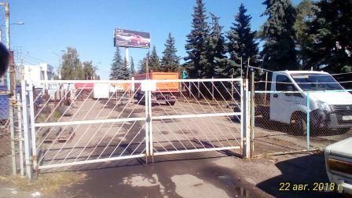 | Нет сведений

